ПИШПЕК
Бул доор боюнча маалымат азырынча табыла элек
42.88413, 74.59736

Фотография пока не добавлена
КЫРГЫЗЧА
Бул доор боюнча маалымат азырынча табыла элек.

ФРУНЗЕ
Тирилүү собору
42.88413, 74.59736
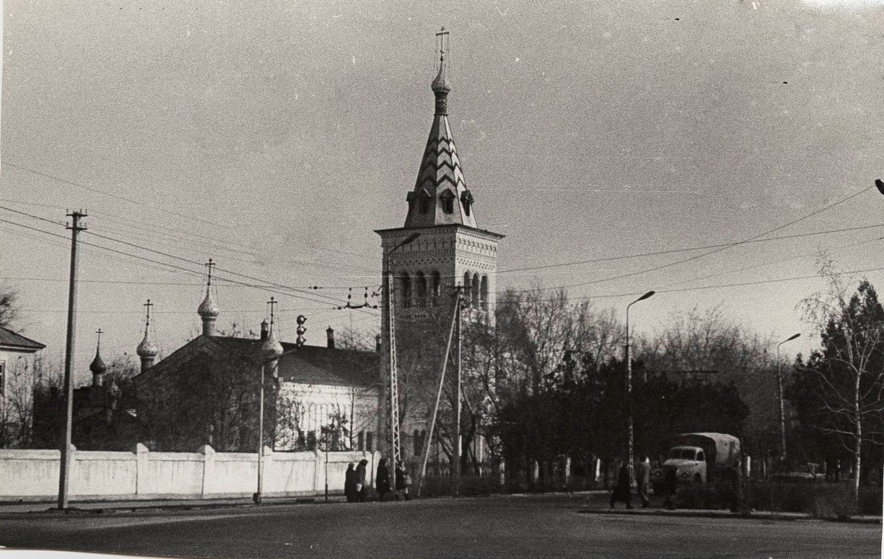
Воскресенский собор
КЫРГЫЗЧА Тирилүү собору
﻿ Тирилүү собору, 50-жылдар 1944-жылы Фрунзе шаарындагы православдык жамаатка курулушу бүтө элек жумушчулар клубунун имараты сунушталган. Реконструкциялоо архитектор В.Верюжскийдин долбоору боюнча жүргүзүлгөн. Имарат бийик кууш барабандардагы алты кичинекей купол менен кооздолгон жана бийиктиги 29,5 м болгон чатырлуу коңгуроо мунарасы тургузулган.
Булак: https://bimap.su/description/frunze/215_Zerkov.txt · BIMAP
Фотографии и материалы принадлежат их авторам; лицензия не указана

БИШКЕК
Тирилүү храмы
42.88413, 74.59736
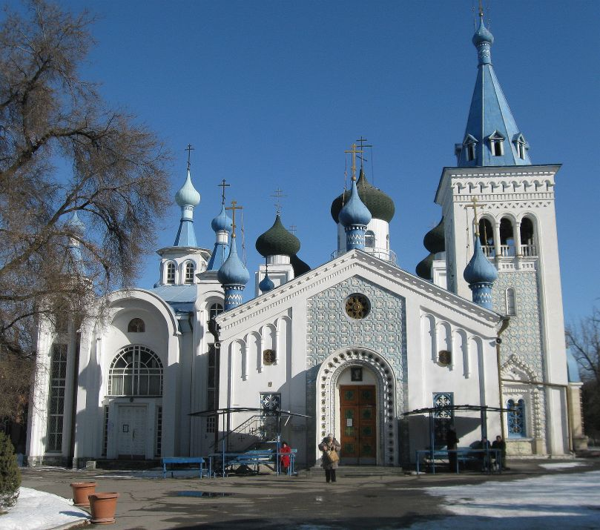
Храм Воскресения · Владимира Петрова
КЫРГЫЗЧА Тирилүү храмы
Тирилүү храмы.
Булак: https://bimap.su/description/bishkek/140_Hram.txt · BIMAP
Фотографии и материалы принадлежат их авторам; лицензия не указана

